Guía para asignación de revisores

- Inicie sesión en EasyChair con su usuario y contraseña en la edición del SAAEI 2021 con el rol de “track chair”: https://easychair.org/conferences/?conf=saaei2026

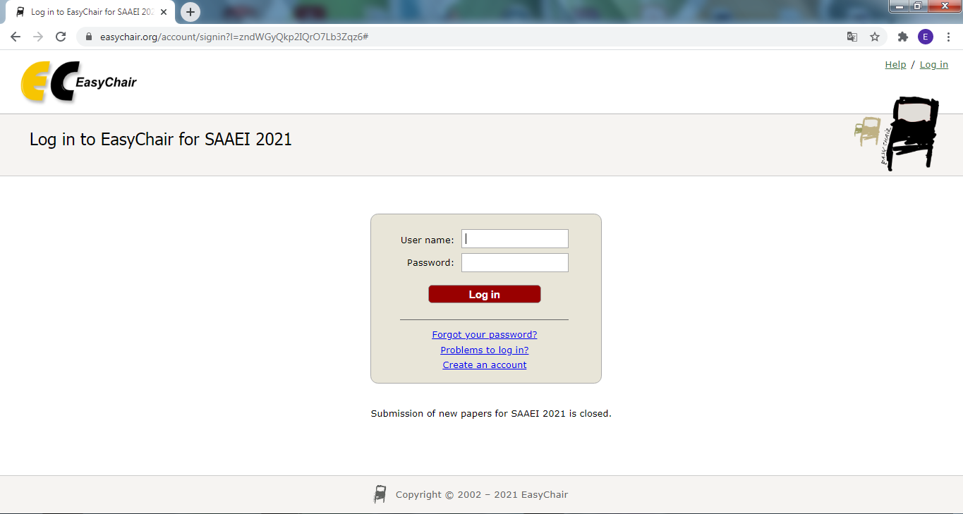

- Al acceder a EasyChair se mostrará una página donde apareceran todos los trabajos enviados al área temática correspondiente:

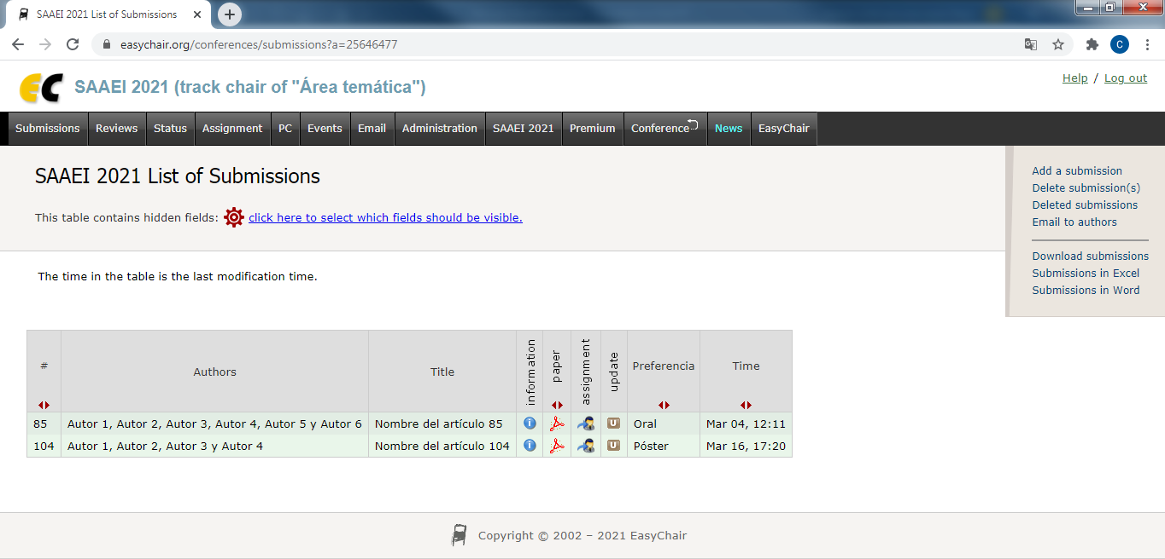

- Para asignar los revisores que evaluarán cada trabajo debe hacer clic en el icono  de la columna “assignment”. Y será redirigido a la página de asignación del trabajo seleccionado.
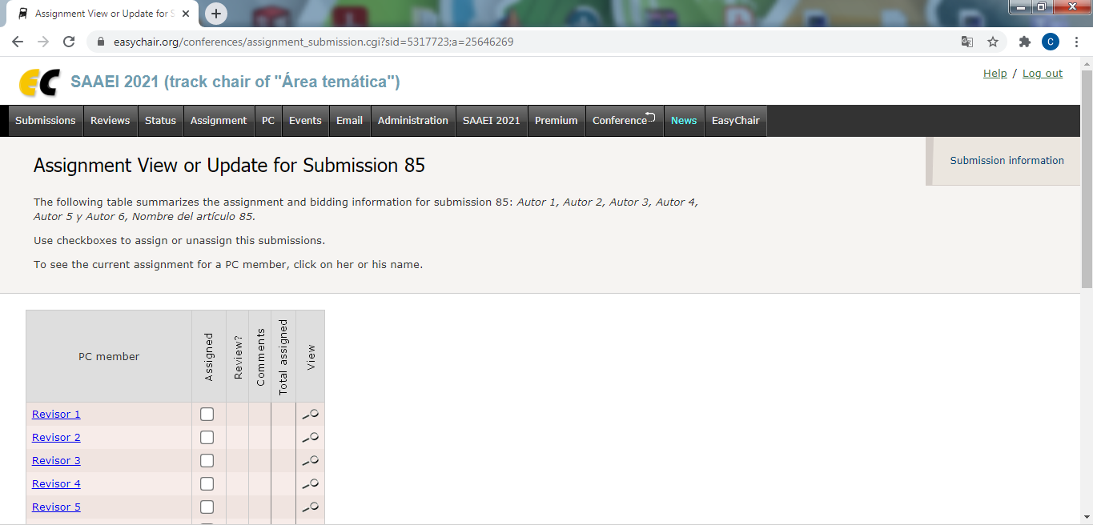

- En cada página de asignación aparece el listado con todos los revisores que han aceptado la invitación para formar parte del comité de revisores del área temática asociada. Para asignar el trabajo al revisor deseado debe marcar la casilla de la columna “Assigned”. (Cada trabajo puede tener un máximo de 3 revisores).

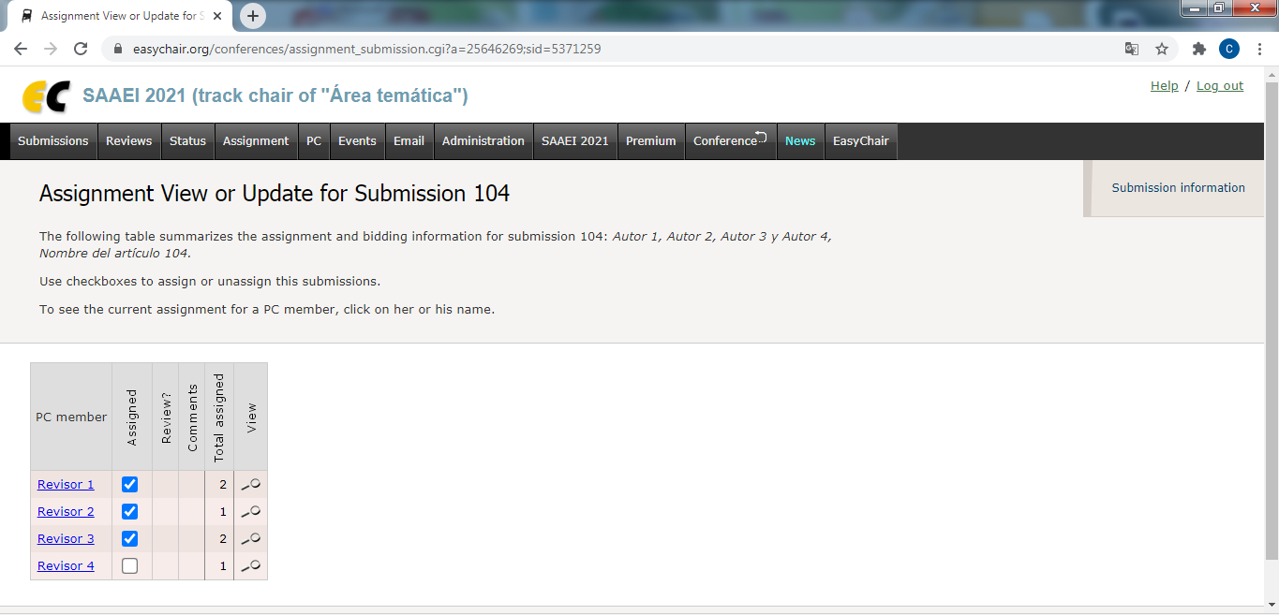

- Tras asignar todos los revisores del trabajo seleccionado vuelva a la página “Submissions”, y repita los pasos 2, 3 y 4 hasta asignar los revisores a todos los trabajos del área temática. Como información adicional, en la columna “Total assigned” de la página de asignación asociada a cada trabajo aparece el número total de trabajos asignados a cada revisor.

- Una vez finalizada la asignación de todos los trabajos acceda a la pestaña “Assignment” y desde ahí seleccione la opción “Interactive Paper Assignment”. En esta página se muestran las asignaciones de todos los trabajos, siendo posible desde esta misma página realizar modificaciones y nuevas asignaciones.

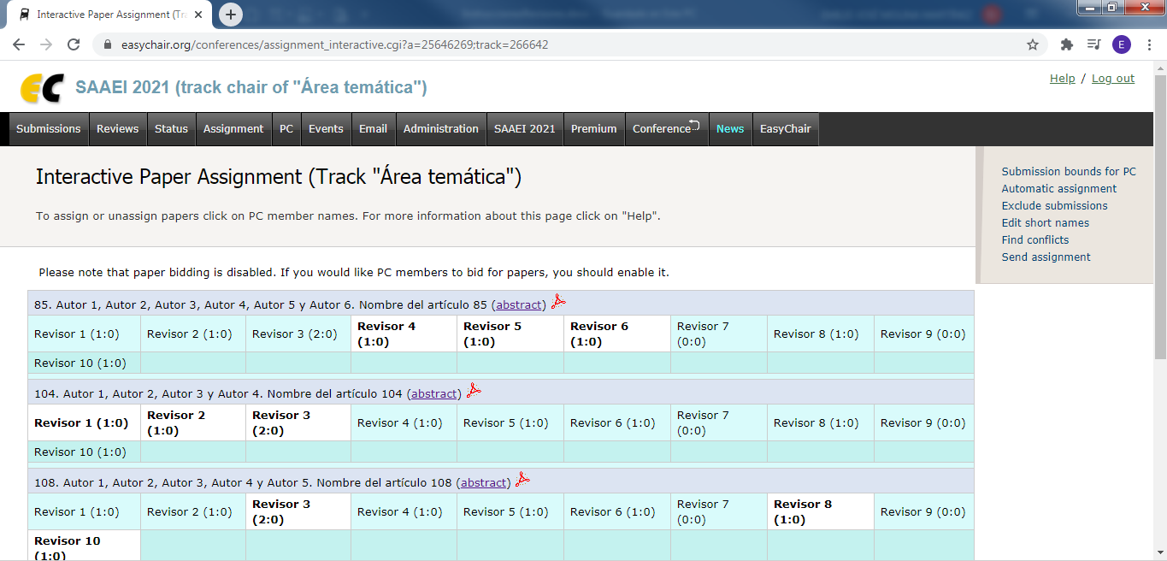

- Por último, tras comprobar la correcta asignación de los trabajos, se requiere notificar a todos los revisores de los trabajos que le han sido asignados, para ello, debe hacer clic en la opción “Send assignment” del menú derecho de la página. Esto ha de realizarse ya que EasyChair no notifica de forma automática a los revisores las asignaciones.

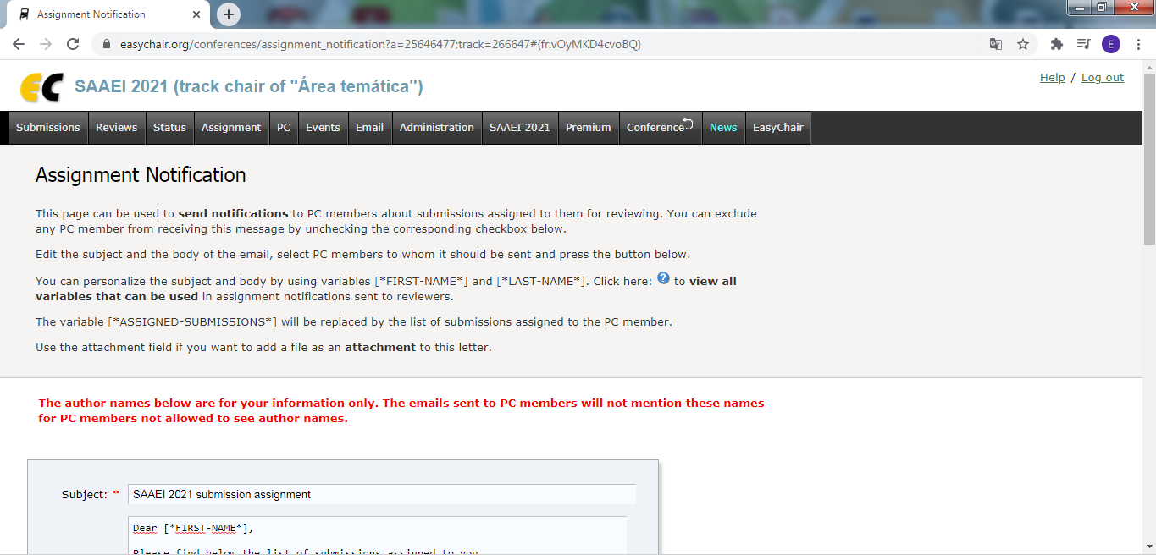

- A través de la página “Assignment Notification” se enviará la notificación de asignación a todos los revisores del área temática, para realizar el envío debe seguir los tres siguientes pasos:

  - Sustituya la información de los campos “Subject” y “Message” por la siguiente:
SAAEI 2021 | Artículos asignados para revisión
Subject:
Estimado/a [*FIRST-NAME*] [*LAST-NAME*],

En primer lugar, agradecerle su participación como parte del comité de revisores del área temática [*TRACK*]. A continuación, se indica el listado de trabajos que le han sido asignados para su revisión. Para iniciar el proceso de revisión acceda a EasyChair (https://easychair.org/conferences/?conf=saaei2021) y siga las siguientes instrucciones http://www.saaei.org/ediciones/edicion2021/wp-content/uploads/sites/2/2021/06/Guia-Revisores.pdf

Un cordial saludo,
Los coordinadores del área temática [*TRACK*].

---------------------------------------------
Listado de trabajos asignados para revisión:

[*ASSIGNED-SUBMISSIONS*]

Message:

  - Tras actualizar los campos “Subject” y “Message”, y antes de enviar la notificación, se debe seleccionar en el listado “List of PC Members and Submissions Assigned to Them” únicamente a los revisores que se le han asignado nuevos trabajos. Se puede jugar con las opciones “all” (se seleccionan todos los revisores) y “assignment changed since the last notification” (se seleccionan solo los nuevos revisores no notificados anteriormente), y seleccionando y deseleccionando con el ratón.

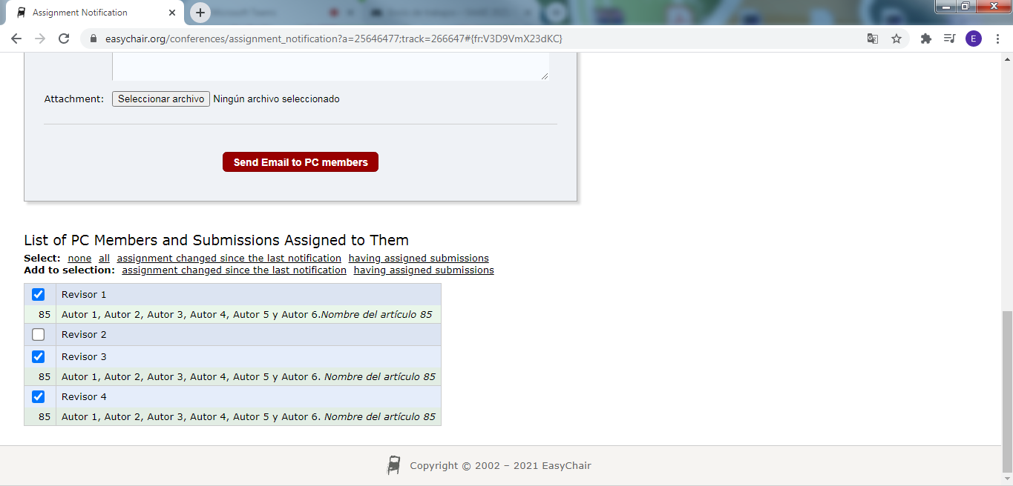

  - Finalmente, para enviar la notificación a todos los revisores seleccionados se debe hacer clic en el botón .

- Una vez ejecutados todos los pasos, aparece una última pantalla con una previsualización del email de notificación. Si se está de acuerdo, hacer clic en el botón . Con este último paso la asignación de los revisores se habrá realizado de forma correcta.

Ante cualquier duda o consulta contacte con nosotros a través del correo congreso.saaei26@uniovi.es

